PT. Salam Pacific Indonesia Lines

Nomor Dokumen | IK-SPIL-YO-15-02
Tanggal Berlaku | 27 Juni 2023
Revisi | 01
Halaman | 1 dari 9

Sistem Manajemen Mutu ISO 9001:2015

Instruksi Kerja
PENERIMAAN DAN PEMUATAN LPG : GAS BERTEKANAN

PENGESAHAN DOKUMEN
Uraian | Dibuat | Disetujui
Jabatan | Yard Operation Manager | Operation General Manager
Tanda Tangan |  | 
Nama | Susilo Nugroho | Agus Prabowo
Tanggal | 23 Juni 2023 | 26 Juni 2023

DISTRIBUSI DOKUMEN
Status Dokumen | Penerima Dokumen
  Stempel: | Jabatan
 | Nama dan Tanda Tangan

KRONOLOGI DOKUMEN
Tanggal | Revisi ke | Keterangan  (Tuliskan sub-bab & perihal yang diubah serta alasan perubahan)
14 Maret 2023 | 01 | Perubahan PIC pengesahan pada Yard Operation Manager dan Operation General Manager

No | LANGKAH-LANGKAH | KETERANGAN
UMUM
1 | Muatan berbahaya : gas bertekanan meliputi :  - Gas mudah terbakar (DG Class 2.1); misal, LPG, freon R32  - Gas bertekanan, tidak mudah terbakar (DG Class 2.2); misal, oksigen, freon R13 & R22, APAR  - Gas beracun (DG Class 2.3); misal amonia, klorin, racun fumigasi
2 | Material Safety Data Sheet (MSDS) adalah dokumen yang memuat informasi mengenai uraian umum bahan, sifat fisik dan kimiawi, cara penggunaan, penyimpanan dan pengelolaan bahan buangan.
3 | DG Declaration adalah dokumen berisi pernyataan jenis dan kelas barang berbahaya serta menyatakan DG telah diinspeksi dan aman untuk dimuat.
Teknis Penyusunan Tabung Gas Dalam Kontainer
1 | Seluruh tabung yang dimuat dalam kontainer telah bebas dari kebocoran, khusus untuk gas mudah terbakar dibuktikan melalui pemeriksaan combustible gas detector pada saat tiba di gate in depo stack full (depo Yonif)
2 | Petugas pemeriksa mengisi form pemeriksaan (FM-SPIL-YO-15-01) sesuai hasil pemeriksaan fisik terhadap kondisi pintu (kawat, pintu kayu, kawat ram dan segel), kondisi tabung, dan hasil pembacaan alat gas detector (khusus gas mudah terbakar).  Lower Explosive Limit (LEL) maksimal yang dapat diterima adalah 8% (LEL=8)
3 | Kondisi tabung harus dalam keadaan normal (kupingan, badan dan kaki) tidak ada perubahan bentuk asal.
4 | Tabung disusun secara rapi dalam posisi berdiri. Tidak boleh dalam posisi tidur atau miring
5 | Sebelum melakukan pemuatan tabung, customer harus membuat pengaman pintu tambahan sebagai berikut :  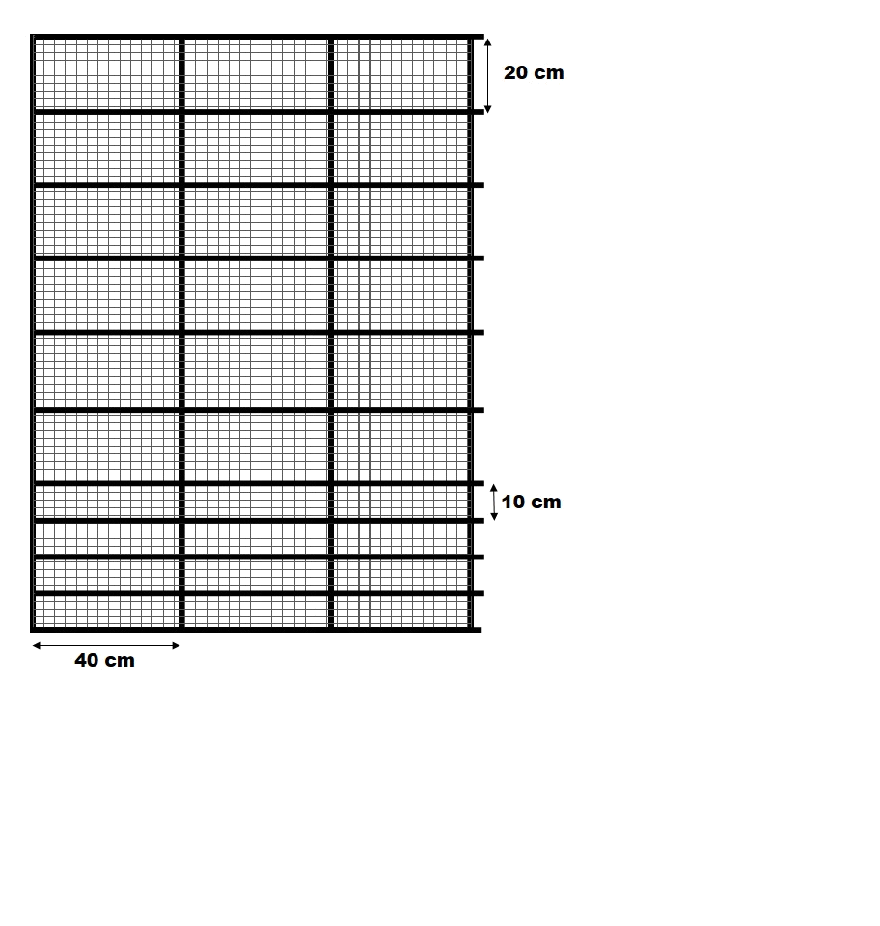  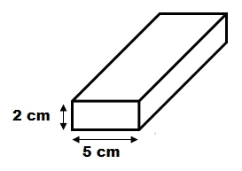  Pengaman pintu tambahan tampak atas dan depan  Ukuran kayu  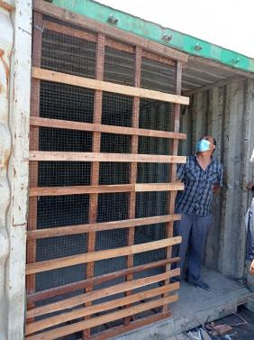  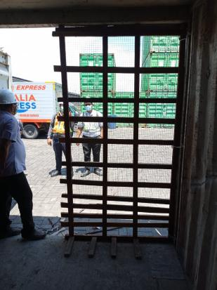  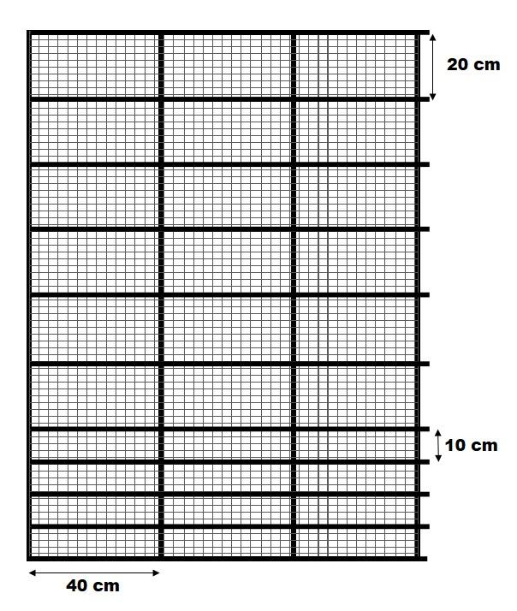  130 cm  Tinggi kayu : sesuai tinggi kontainer bagian dalam
6 | Pengaman bagian bawah :  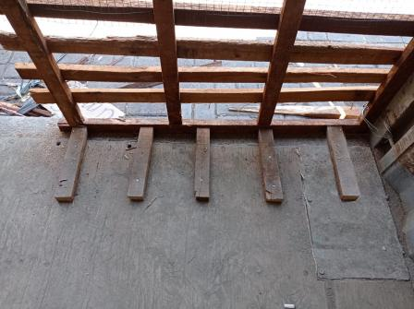  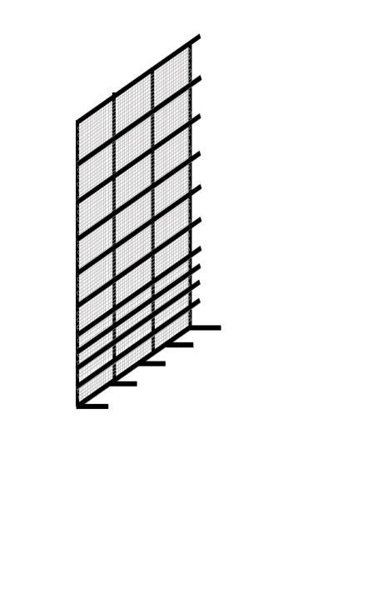  Panjang 30 cm  Paku 2 buah / kayu
7 | Pemasangan kawat ram diantara bilah kayu vertikal dan horisontal :  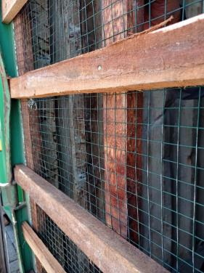
8 | Pemasangan penguat dari kawat 2mm dengan 4 rangkap / belitan pada 3 titik lashing point :  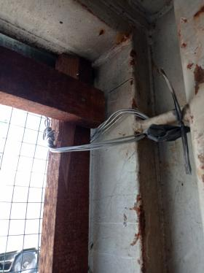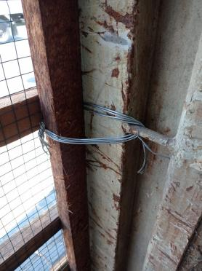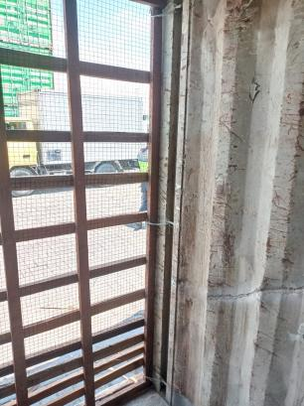
9 | Penyusunan tabung dimulai dari belakang kontainer, tabung ujung kiri dan kanan harus menyentuh dinding kontainer  (jumlah tabung tergambar hanya ilustrasi)
10 | Tabung selanjutnya ditempatkan sebanyak mungkin dengan tetap menjaga kelurusan baris kontainer
11 | Selanjutnya tabung disusun keatas secukup tinggi kontainer
12 | Baris tabung selanjutnya disusun seperti ini :  Dan disusun keatas secukup tinggi kontainer
13 | Penyusunan tabung selanjutnya merupakan pengulangan langkah 9 ke 12 sampai baris tabung mencapai pintu kontainer
14 | Tutup pintu kanan dengnan baik, pasang segel dan sticker DG  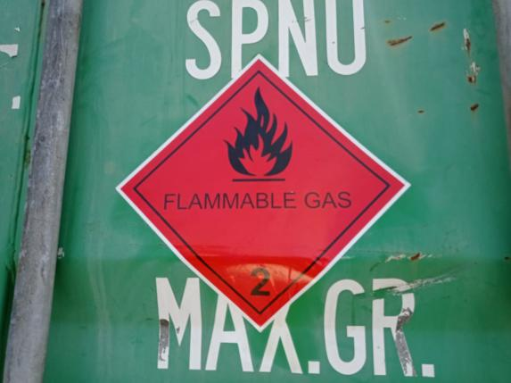  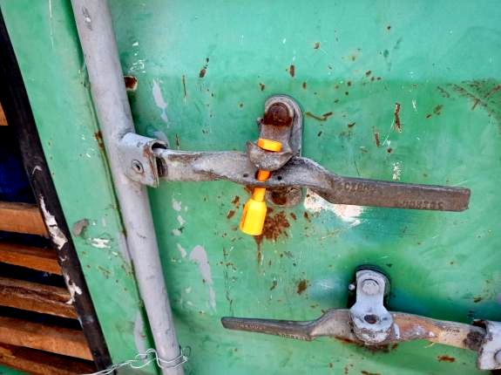
15 | Kaitkan pintu kiri pada pengait pintu yang tersedia menggunakan tali bawaan atau kawat tambahan  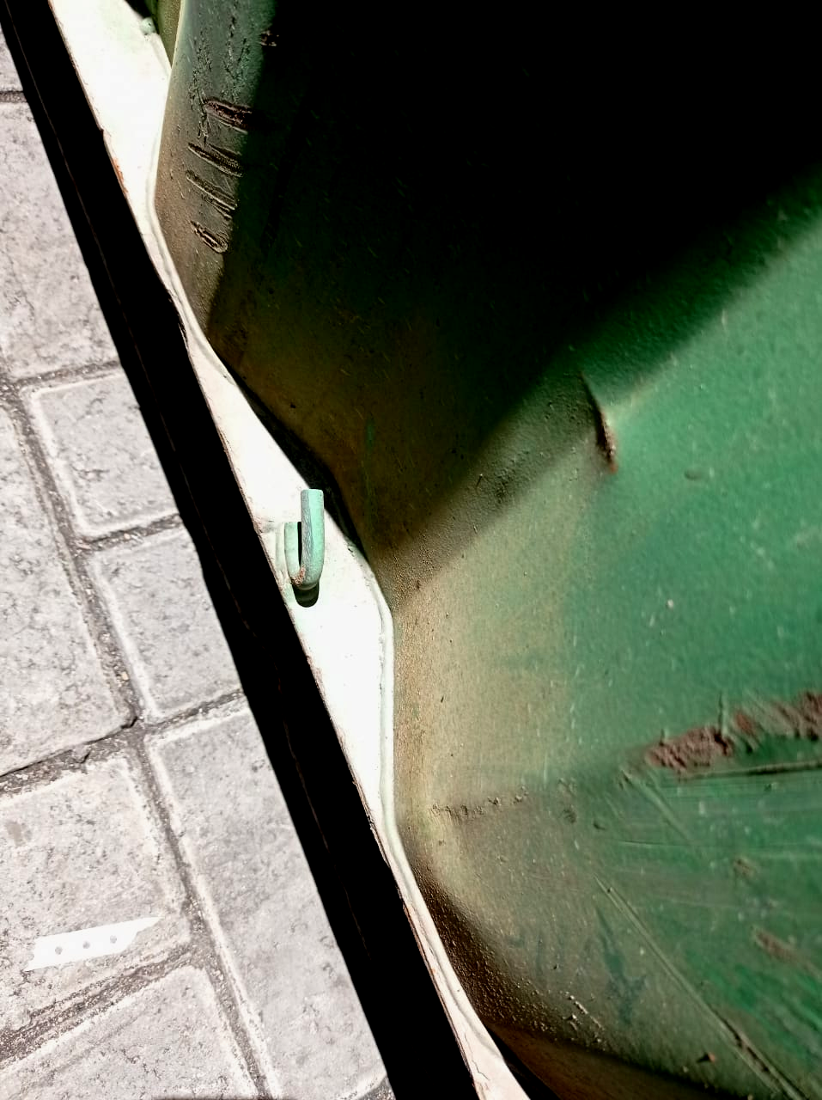  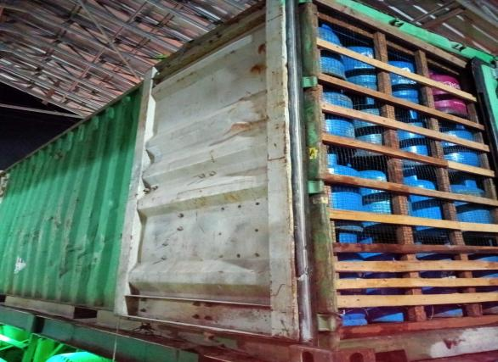
16 | Ketika sampai di depo stack full, dilakukan pengujian kebocoran gas dan pengisian form  FM-SPIL-YO-15-01  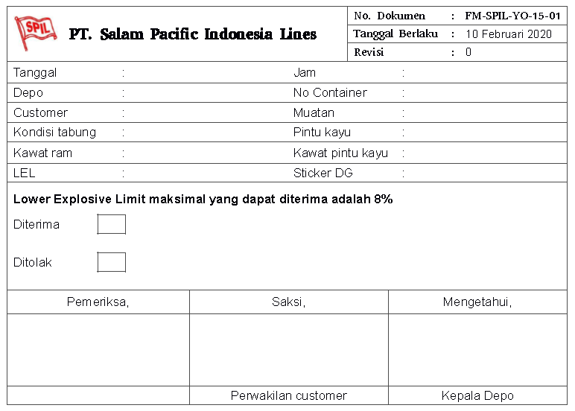  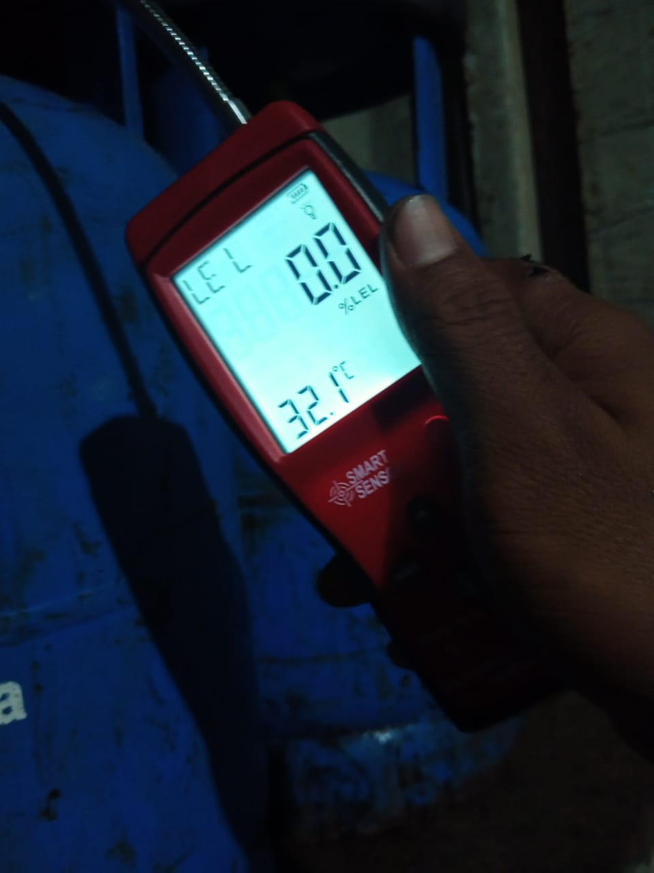
17 | Ketika akan LOLO menggunakan RTG depo Yonif, lepaskan pengait pintu kiri dan amankan menggunakan kawat 2mm 3 rangkap dengan panjang minimal 180 cm  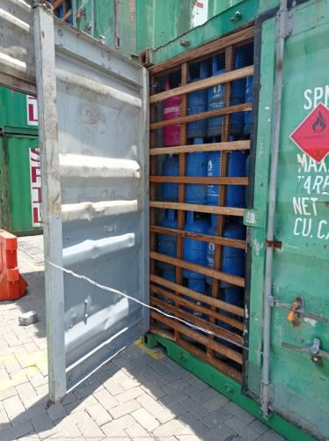
18 | Lepas kawat 2mm 3 rangkap dan buka serta kaitkan pintu kiri pada pengait yang tersedia dengan kuat dan aman ketika kontainer sudah diatas truck untuk mobilisasi ke pelabuhan
19 | Total beban tabung LPG yang diangkut tidak boleh melebihi kapasitas maksimum kontainer.
Pemeriksaan kebocoran LPG selama stacking
1 | Petugas security melakukan pemeriksaan berkala kepada container stack dengan muatan gas mudah terbakar seperti LPG
2 | Ketika terdapat gejala kebocoran berupa bau menyengat, petugas security melakukan pemeriksaan ulang menggunakan alat gas detector
3 | Jika terbukti terjadi kebocoran, petugas security bersama perwakilan yard operation menginformasikan kepada Yard Operation Supervisor, Customer Sservice dan HSE Supervisor
4 | Informasi akan diteruskan oleh Customer Service dan relasi agar dapat melakukan evakusi kontainer yang mengalami kebocoran LPG
Kebocoran / kebakaran selama di atas kapal
1 | Kebocoran / kebakaran LPG yang terjadi diatas kapal kewenangan penuh Nahkoda yang telah diatur didalam ISM-Code dan IMDG Code

TANGGUNG JAWAB
1 | Yard Operation Supervisor  - Menyediakan sumber daya memadai untuk memastikan standar ini terlaksana di area tanggung jawabnya.  - Memastikan setiap langkah dalam standar ini terlaksana dan tujuannya dikomunikasikan, dipahami, dan diikuti dengan baik di area tanggung jawabnya.
2 | Yard Operation Admin  - Memastikan nomor kontainer yang berisi muatan DG dan memberi remark pada LLP.  - Memastikan nomor-nomor kontainer berisi muatan DG terdata lengkap.
3 | Gate Operator  - Mengecek SJC terkait muatan DG.  - 4Menginformasikan kepada foreman yard operation terkait muatan DG.  - Bersama petugas security melakukan pemeriksaan fisik dan kemungkinan kebocoran gas pada kontainer full yang akan masuk depo
4 | Foreman Yard Operation  - Stack muatan DG pada blok khusus yang mudah diawasi  - Memastikan sticker DG tertempel pada 4 sisi kontainer (kanan, kiri, depan dan belakang)
5 | Petugas Security  - Bersama Gate Operator melakukan pemeriksaan fisik dan kemungkinan kebocoran gas pada kontainer full yang akan masuk depo dan yang telah ter-stack
6 | Perwakilan Customer  - Bersama Gate Operator dan Petugas Security melakukan pemeriksaan fisik dan kemungkinan kebocoran  - Memasang dan melepas kawat pengaman 2mm 3 rangkap pada poin 2.17 dan 2.18

